Nome: |  |  | Data: ___/___/2020
Unidade Escolar: |  |  | Ano: 7º
Componente Curricular: Língua Inglesa
Tema/ Conhecimento: Simple Past
Habilidade: (EF07LI08-A) Fazer uso do conhecimento linguístico sobre informações pessoais e de familiares, como idade, profissão, preferências, referindo-se a ações rotineiras e/ou vivenciadas no passado e relacionar a estrutura composicional de um texto, parágrafos, forma, estilo e conteúdo, para construir seu sentido global. (EF07LI18) Utilizar o passado simples e o passado contínuo para produzir textos orais e escritos, mostrando relações de sequência e causalidade.

ENGLISH ACTIVITIES

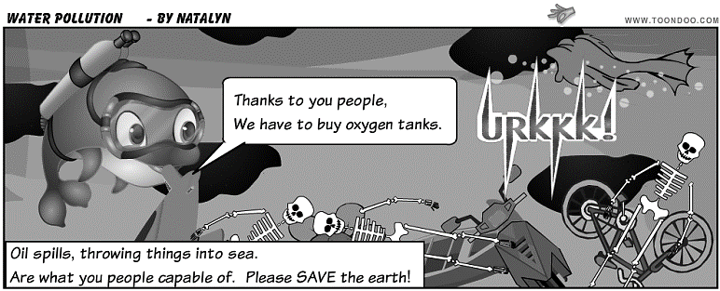

Disponível em: http://www.toondoo.com/cartoon/356199 Acesso em 06 de abr.de 2020

- O cartum é um gênero jornalístico considerado opinativo ou analítico que critica, satiriza e expõe situações por meio do grafismo e humor.
Assim, este cartum tem o objetivo de

- ( ) refletir sobre as características dos peixes para verificar as mudanças que ocorreram com a poluição.
- ( ) analisar sobre as mudanças no meio ambiente causadas pela poluição aquática e terrestre.
- ( ) contemplar as mudanças ocorridas no meio ambiente diante de uma sociedade consumista.
- ( ) conscientizar o leitor sobre a preservação do meio ambiente, em especial, o meio aquático.

- De acordo com o texto, quais são os materiais que os animais aquáticos necessitam comprar?
_______________________________________________________________________________________________________________________________________________________________________________________________________________________________________________________________
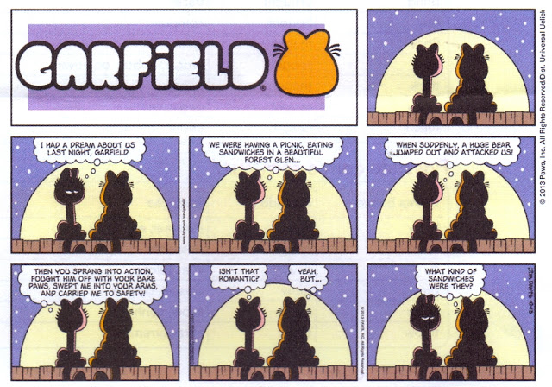
Disponível em: http://www.englishact.com.br/2018/02/tirinha-em-ingles-past-simple-e-past.html Acesso em 07 de abr.de 2020

- No segundo quadrinho, a gatinha afirmou que

- ( ) teve um pesadelo com Garfield.
- ( ) teve um sonho com Garfield.
- ( ) viveu um desentendimento com Garfield.
- ( ) viveu momentos de alegria com Garfield.

- A partir do terceiro quadrinho, a gatinha narra uma sequência de acontecimentos. Escreva um pequeno texto, em português, contando sobre esses acontecimentos.

- Na tirinha, encontramos a maioria dos verbos no Past Simple porque a gata descreve ações completas que aconteceram no passado. Identifique-os e forme frases com 2 deles.
Respostas
- Alternativa D. O cartum apresenta linguagem verbal (o peixe agradecendo às pessoas o fato deles terem que comprar oxigênio) e linguagem não verbal (vários objetos que contaminam o ambiente aquático). Assim, ele tem por objetivo de conscientizar o leitor sobre a preservação do meio ambiente, em especial, o meio aquático.
- Eles necessitam comprar tanques de oxigênio.
- Alternativa B.
- A gatinha e o Garfield estavam fazendo um piquenique, comiam sanduiche em uma floresta. Quando, repentinamente, um enorme urso pulou e os atacou. Então, Garfield entrou em ação, lutou contra o urso com suas patas. Em seguida, carregou a gatinha em seus braços até um local seguro.
- Verbos no Past Simple: HAD, JUMPED, ATTACKED, SPRANG, FOUGHT, SWEPT, CARRIED, WERE.
Frases: resposta pessoal.

